

计算机专业类课程

实验报告
课程名称：程序设计基础
学院专业：计算机科学与工程学院
学生姓名：田明辉
学 号：2019081301016
指导教师：俸志刚
日 期：年 月 日
电子科技大学计算机学院实验中心

电 子 科 技 大 学
实 验 报 告
实验一

一、实验室名称：
黑龙江省鸡西市虎林市云山农场

二、实验项目名称：
五子棋的设计与实现

三、实验目的：
设计一个五子棋，能良好运行。

四、实验主要内容：
1.运用easyX画出五子棋界面。
2.最大最小值搜索。
3.alpha-beta剪枝进行优化。
4.使用启发式函数进行初步排序，优化剪枝效率。

五、实验器材（设备、元器件）：
联想Y7000P2019
cpu：英特尔 酷睿 i7-9750H
显卡：NVIDIA GTX 1660 Ti
内存： 16GB
系统：Windows 10
IDE：VS 和 CLion

六、实验步骤：
1. 问题描述
如何用c语言写一个五子棋。
2. 算法分析与概要设计
通过对每一步的棋盘进行打分，运用极大极小值搜索，完成基本的五子棋ai。
极大极小值搜索：在五子棋中，双方每一次落子，都会创造出一种新的局面。我们设计好计算局势得分的函数（针对A），来计算每一个局面对于A的得分，轮到A拓展结点（选择落子位置，即创造新局面）时，A会选择得分最大的，而B会选择得分最小的（A越糟糕B越开心）。
在决策树中，轮到己方决策层时，总希望做出得分最高的决策（得分以己方标准来算）；而在敌方决策层时，我们假定敌方总能够做出得分最小的决策（己方得分最小便是相应敌方得分最高）。所以在博弈树中，每一层所要追求的结果，在极大分数和极小分数中不断交替，故称之为极大极小搜索。

进一步运用alpha-bate剪枝，进行无损的优化操作。
Alpha-bata 剪枝：在极大极小搜索过程中，我们很明显地注意到，随着AI思考层数的上升，时间复杂度程指数级增长。当思考层数高时AI反应明显变慢，为了解决这个问题，我们采用α,β剪枝算法。
α,β剪枝算法是一种基于深度优先搜索的剪枝算法，示例如下图所示：
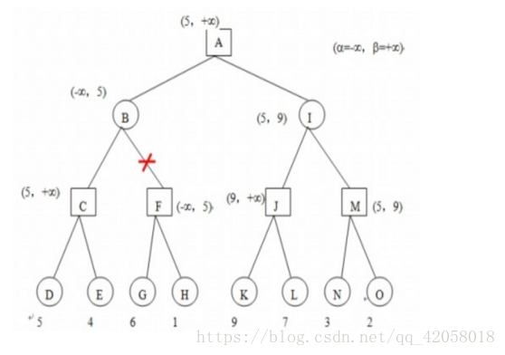
假设博弈树的搜索结果如图，正方形为MIN决策层，圆圈为MAX决策层。搜索结果D、E的评分分别为5和4，根据MAX决策准则，如果极小决策者选择C，那么对手势必会选择D，所以C方案所带给极小决策者的得分是5（记为α）。在搜索F方案的过程中，我们发现下一步极大决策者存在得分为6的方案G，所以F方案带给极小决策者的得分必然大于等于6，这个得分大于已经搜索完毕的方案C，所以对于极小决策者来说F方案已经不可能优于C方案，故不再需要计算F的其他子节点情况，剪去F分枝。
上述过程被称之为α剪枝，触发条件是MIN层方案的子结点出现大于α的得分，则剪去该条分枝。
β剪枝同理，触发条件时MAX层方案的子结点出现小于β的得分，则剪去该条分枝。
设游戏的时间复杂度为m^n，n为思考层数，理论上来说，经过排序的剪枝算法可以剪掉一半的n，使得思考层数可以翻倍。
实现启发式函数，在初次排序的时候，进行优化，使得剪枝效率更高。
启发式函数：对待搜索节点进行排序
最好的一种情况，即在MIN层中极小值是第一个节点，那么后序的所有节点都可以根据这个极小值进行剪枝，即使极小值不在第一个节点，只要大致能按照从小到大的顺序排列，也会剪掉很多节点。如果很不幸，这一层的节点是从大到小排列的，那么剪枝就完全没有用。
对于Beta 剪枝也是同样的道理。所以说Alpha Beta剪枝的效率是取决于每一层节点的顺序的。 我们肯定是无法精确排序的，因为每一个节点的值并不能直接计算出来，需要递归计算子节点。 但是我们依然能对节点进行大致的一个排序。只要有一个大致的排序 其实就能很好的提升剪枝效率。
给所有待搜索的位置进行打分，按照分数的高低来排序。注意这个打分算法是对某一个空位进行打分，和对整个棋盘进行打分的 evaluate 函数是不一样的。不过打分的基本原理是相同的。具体就是根据这个位置是否能成五，活四，活三等来进行打分。
有了打分之后，就可以按照分数高低进行排序了。具体实现的时候，是根据按照 成五，活四，双三，活三，其他 的顺序来排序的

3. 核心算法的详细设计与实现
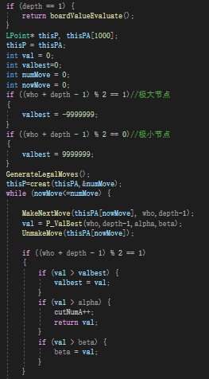
核心函数： 最大最小值搜索的实现

七、实验数据及结果分析：
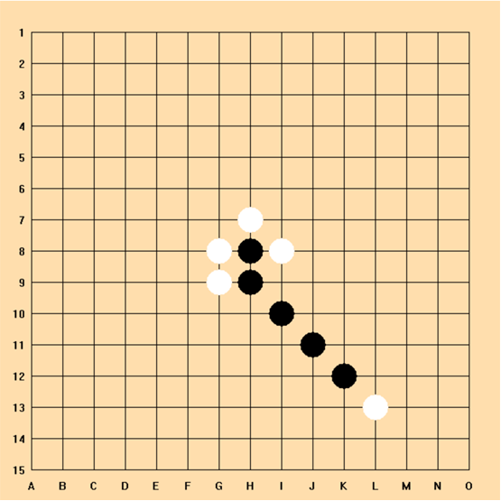
能正常进行四子的拦截

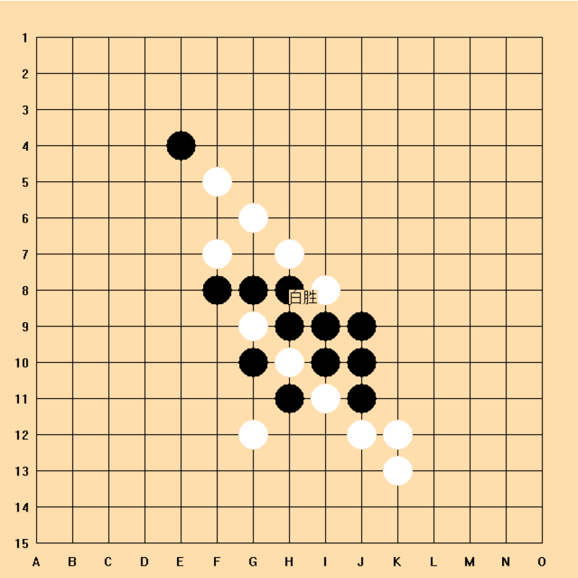
能正常进行胜负的判定

八、总结及心得体会：
做到了4层搜索，棋力略微大于一个普通大学生。
还有很多不足，没有做到置换表，因为在进行四层深度的搜索时，有大量重复的棋型，所以可以进行文件的存储。
还有很多不足，没有做到算杀提高搜索深度。

九、对本实验过程及方法、手段的改进建议及展望：
实验过程主要在电脑上完成，能充分了解了自身的水平，能充分完成对电脑的使用，能了解ide使用时候的各种功能。
展望：希望能上更多老师的课，老师教的非常好。
报告评分：
指导教师签字：

